Leiðbeiningar til þess að setja upp AnyDesk á Macbook vélina.

Til þess að geta keyrt upp AnyDesk þá vantar að setja upp ákveðnum stillingar. Byrja á því að sækja forritið með því að smella á hnappinn „MacOS Niðurhlað“ og opna skrána.
- Opna AnyDesk
Þegar þið opnið skrána á að koma upp eins og á myndinni. Til þess að opna það er hægt að draga það inní „Applications“ og opna það venjulega þar en hægt er líka að hægrismella og/eða smella með tveimur fingrum og velja „open“. Eftirá munu þið fá glugga einsog er hér fyrir neðan og veljið „OK“.
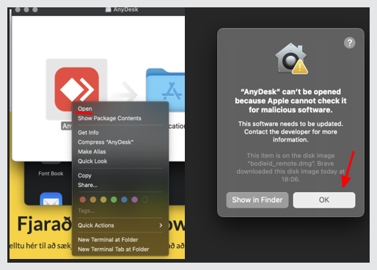

- Stilla vélina
Nú þegar það var náð að opna forritið þarf að veit forritið réttindi til þess að geta deilt skjánum. Meigið leita eftir System settings eða „System preferences“. Þar er flokkur sem heitir „Privacy & Security“ og inni í því eru 3 flokkar sem þarf að veita AnyDesk aðgang og þeir eru:
- Screen Recording
- Accessibility (ath Accessability Inní Privacy & Security, ekki utan því)
- Full Disk Access
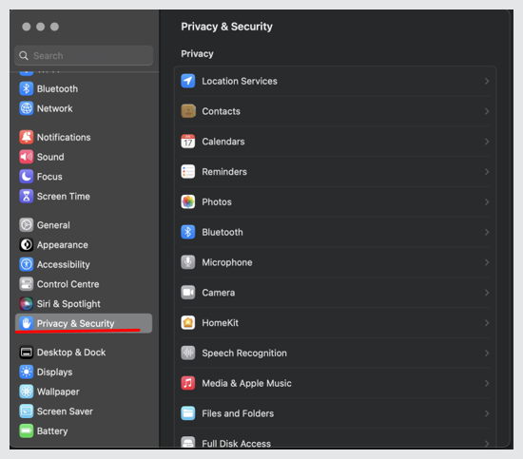

- Stilla inná þessum liðum
Þegar þið veljið einn af þessum liðum, þá á að koma AnyDesk myndinn upp en ef það kemur ekki upp, þá vantar að bæta hann inn. Því er hægt með því að velja á plús merkið undir töfluna þar inni og finna forritið. Vanalega er það inní applications en gæti verið annarstaðar, fer eftir hvern notanda. Um leið og þið finnið forritið megi þið velja open og þá er hann kominn inn og þið ættu að sjá það að AnyDesk forritið þar inni hakkað með þau réttindi sem það þarf.
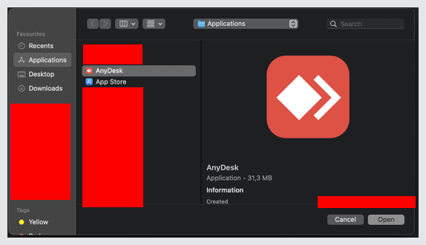
Um leið og þetta er komið geti þið tékkað á forritið aftur eða opna það á ný ef það var slökkt á því og ef þið sjáið talnarunnur þá er hægt að tengjast vélinni þá.

